

**Condutividade elétrica de substâncias**

Relatório da disciplina Química Experimental. Professora Taciane Pereira da Costa e professor Marlon Cavalcante Maynart.

Igor Galdeano Rodrigues SP3037223

Gustavo Senzaki Lucente SP303724X

Kelvin Douglas Philomeno SP3034089

Luana M. C. Iwamura SP3037151

Luís Otávio Lopes Amorim SP3034178

São Paulo

2019

Sumário

1. INTRODUÇÃO 2

1.1. IONIZAÇÃO VS DISSOCIAÇÃO IONICA.......................................................................2

2. OBJETIVOS 3

3. MATERIUAIS E REAGENTES 3

4. PROCEDIMENTO EXPERIMENTAL 4

5. RESULTADOS E DISCUSSÕES 7

6. CONCLUSÃO 8

# INTRODUÇÃO

A teoria criada por Svante Auguste Arrhenius nos mostra quais tipos de substancias são capazes de formar íons e a relação destes com a condutividade elétrica. Através de seus experimentos ele verificou que algumas soluções aquosas (diluídas em água) são capazes de conduzir corrente elétrica e outras não. Dessa forma, Arrhenius definiu conceitos como o caráter de um composto básico e ácido, sendo que enquanto um ácido liberaria íons em solução, a base liberaria íons ·.

Feito um experimento com sal e açúcar diluídos em água e uma adaptação de lâmpadas e fios Arrhenius observou que a solução de açúcar não acende a lâmpada, portanto não conduz eletricidade. Por outro lado a solução salina acendeu a lâmpada e é boa condutora de eletricidade[1].

* 1. IONIZAÇÂO VS DISSOCIAÇÂO IONICA

Os íons-livres, ou seja, condutores de corrente elétrica, podem surgir através de dois processos diferentes: a ionização e a dissociação.

Para que ocorra a ionização, a molécula deve ser um acido, ou seja, a ligação entre os átomos e, consequentemente a ligação que será quebrada, é do tipo covalente. Através da ionização obtemos tanto cátions quanto ânions

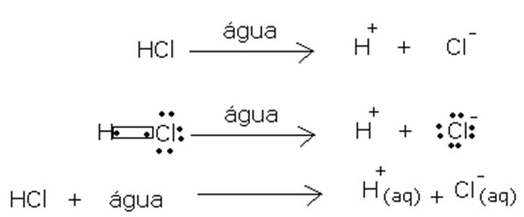

Figura 1 - Ionização do ácido clorídrico Fonte: https://drive.google.com/file/d/1VFjq3iR-8fhxKPagBCbhUhdBPUo_pZ5/view

Por outro lado, a dissociação ocorre em bases e sais, compostos iônicos. Para que ela ocorra o polo positivo da água envolve os ânions e o polo negativo envolve os cátions.

Portanto, a dissociação só ocorre devido à alta polaridade da molécula de água e é o processo em que íons já existentes são separados[2].

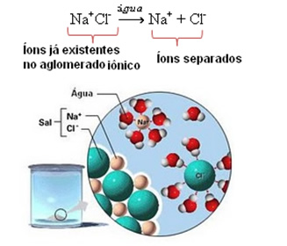

Figura 2 - Dissociação do cloreto de sódio. Fonte**:** https://alunosonline.uol.com.br/quimica/diferença-entre-dissociacao-ionica-ionizacao.html

# OBJETIVOS

O objetivo deste experimento é observar a condutividade elétrica de substâncias em solução aquosa ou em estado sólido. Através disso, questionar com base teórica o porquê da condutividade ou da falta dela além de diferenciar substâncias metálicas iônicas e covalentes.

# MATERIUAIS E REAGENTES

* Adaptação com lâmpada e fios metálicos
* Béqueres de 50 ml
* Água destilada
* Água de torneira
* Cloreto de sódio
* Sacarose
* Ácido acético 1mol/L
* Ácido clorídrico 1 mol/L
* Fitas de magnésio metálico
* Bagueta de vidro

# PROCEDIMENTO EXPERIMENTAL

Primeiramente foi montado o circuito elétrico para a realização do experimento ligando a lâmpada nos fios metálicos que foram utilizados para a verificação da condutibilidade dos materiais.

O primeiro material a ser testado foi o magnésio. Como esperado ao fechar o circuito utilizando a fita de magnésio, a lâmpada acendeu, como visto na figura 3 intensamente provando, mostrando assim que este é um bom condutor.

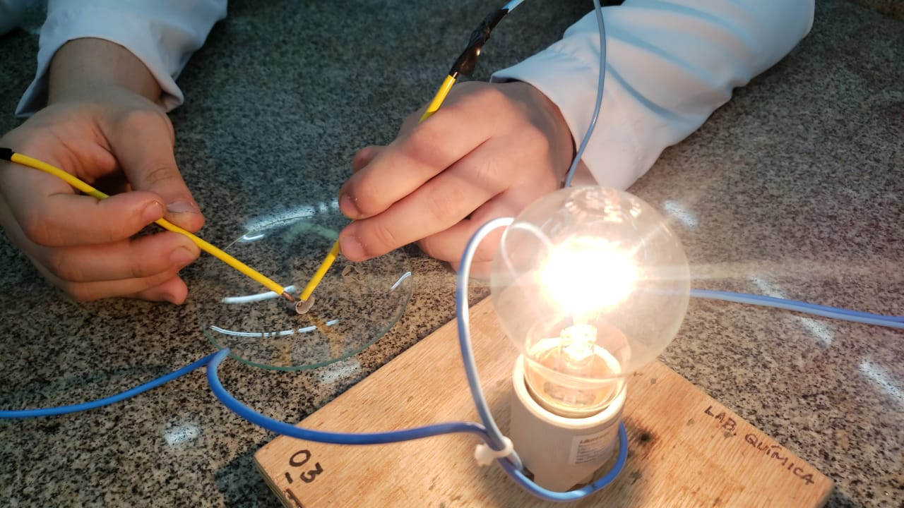

Figura 3 - Lâmpada acesa com fita de magnésio. Fonte**:** Próprios autores.

Em seguida o mesmo teste foi feito para a água destilada. Nesse caso a lâmpada não foi acesa, como mostra a figura 4, portanto a agua destilada não conduz corrente elétrica.

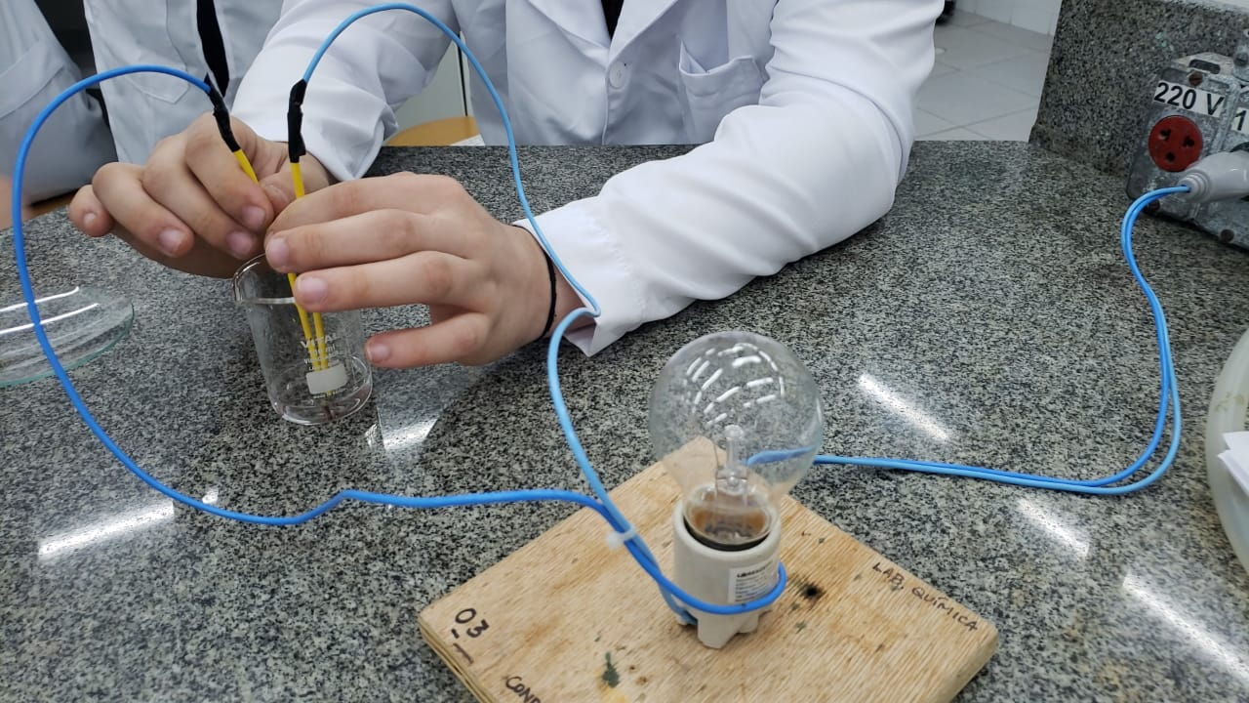

Figura 4 - Lâmpada apagada com água destilada. Fonte: Próprios autores

O terceiro teste feito foi para água de torneira e, assim como a águia destilada, a de torneira mostrou ser má condutora de eletricidade, pois não acendeu a lâmpada como mostra a figura 5.

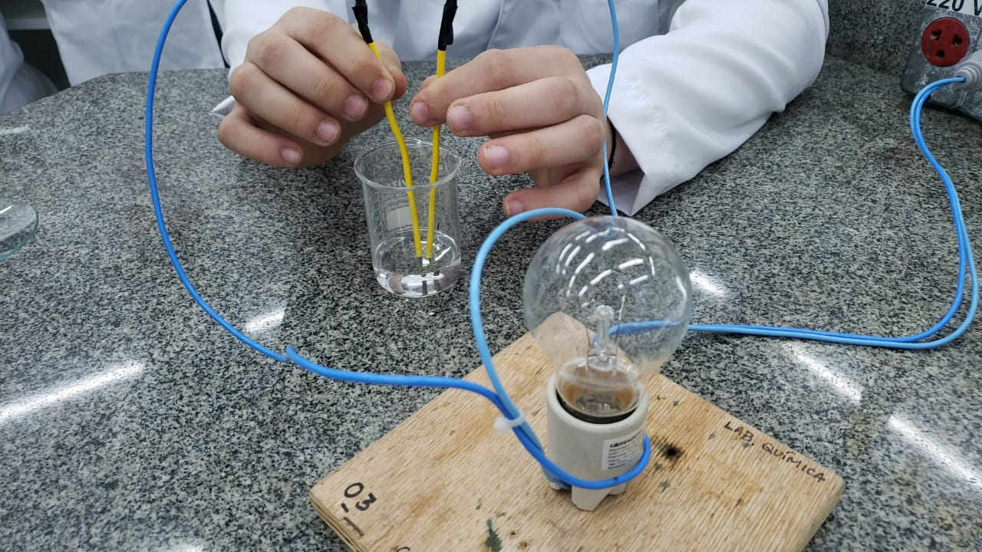

Figura 5 - Lâmpada apagada com água de torneira. Fonte: Próprios autores

O próximo teste foi feito utilizando cloreto de sódio sólido e, novamente, a lâmpada não foi acesa como mostra a figura 6.

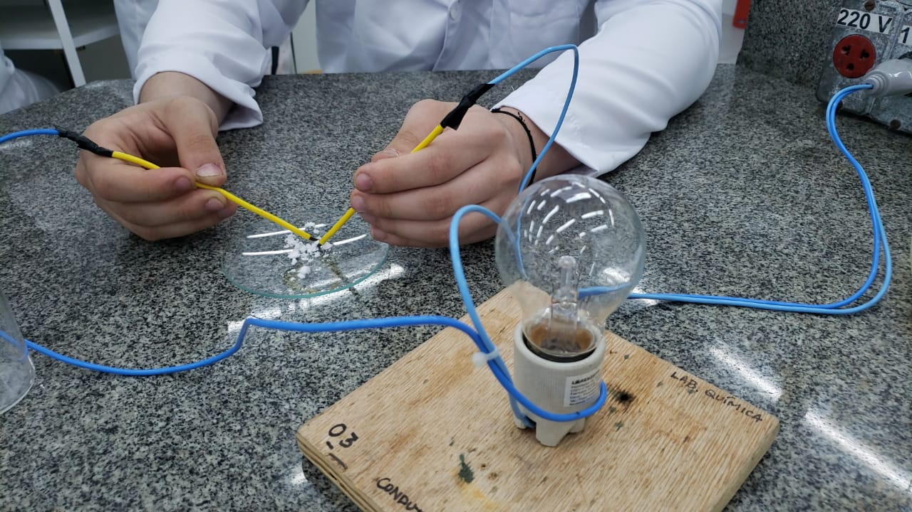

Figura 6 - Lâmpada apagada com cloreto de sódio. Fonte: Próprios autores

Após isso, o cloreto de sódio foi dissolvido em agua e o mesmo teste foi feito para a solução aquosa. Neste caso a lâmpada acendeu como mostra a figura 7, mostrando que a solução conduz eletricidade.

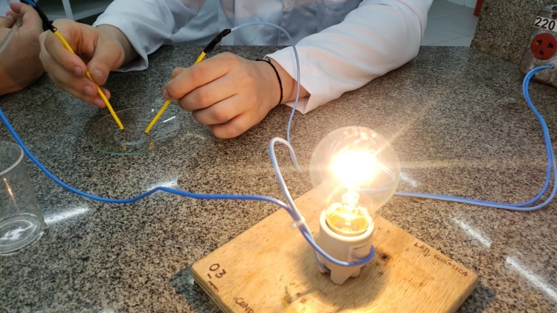

Figura 7 - Lâmpada acesa com solução aquosa de cloreto de sódio. Fonte: Próprios autores

O sexto teste foi feito utilizando sacarose sólida. Novamente a lâmpada permaneceu apagada, como mostra a figura 8, mostrando que a sacarose não conduz eletricidade.

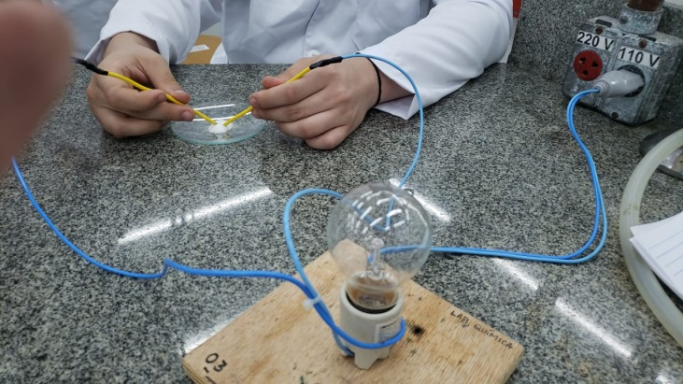

Figura 8 - Lâmpada apagada com sacarose. Fonte: Próprios autores

Em seguida, assim como foi feito com o cloreto de sódio, a sacarose foi dissolvida em água para o teste, porém mesmo assim a solução ainda não conduziu a corrente, como mostra a figura 9.

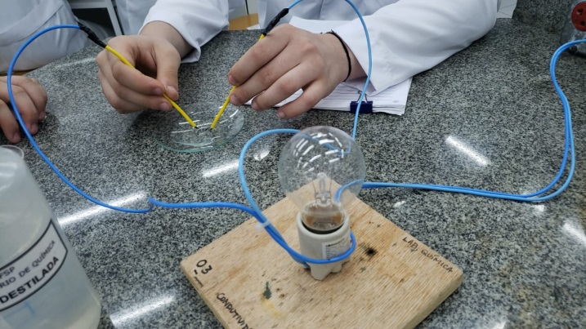

Figura 9 - Lâmpada apagada com solução aquosa de sacarose. Fonte: Próprios autores

O próximo teste feito foi utilizando uma solução aquosa de ácido clorídrico. Como pode ser visto na figura 10 a lâmpada acendeu fortemente, indicando que a solução é ótima condutora de elétrons.

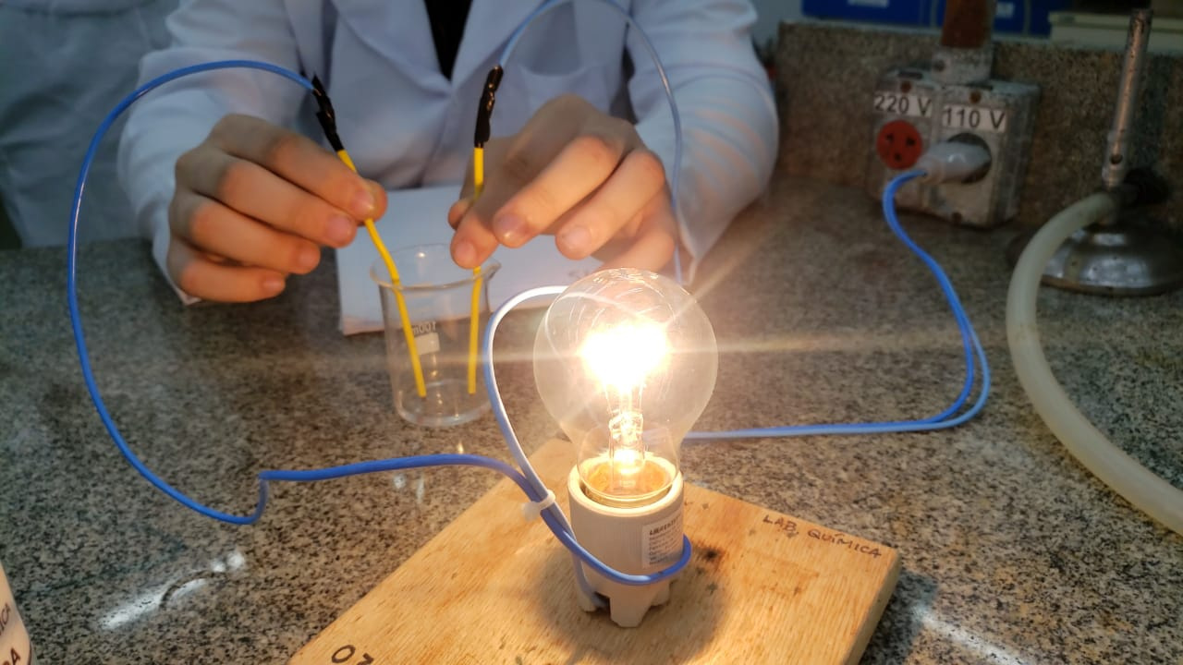

Figura 10 - Lâmpada acesa com solução de ácido clorídrico. Fonte: Próprios autores

Por fim o teste foi realizado com uma solução aquosa de ácido acético. Por mais que a lâmpada acendeu o brilho foi muito fraco, ainda assim pode-se afirmar que a solução é condutora de corrente elétrica.

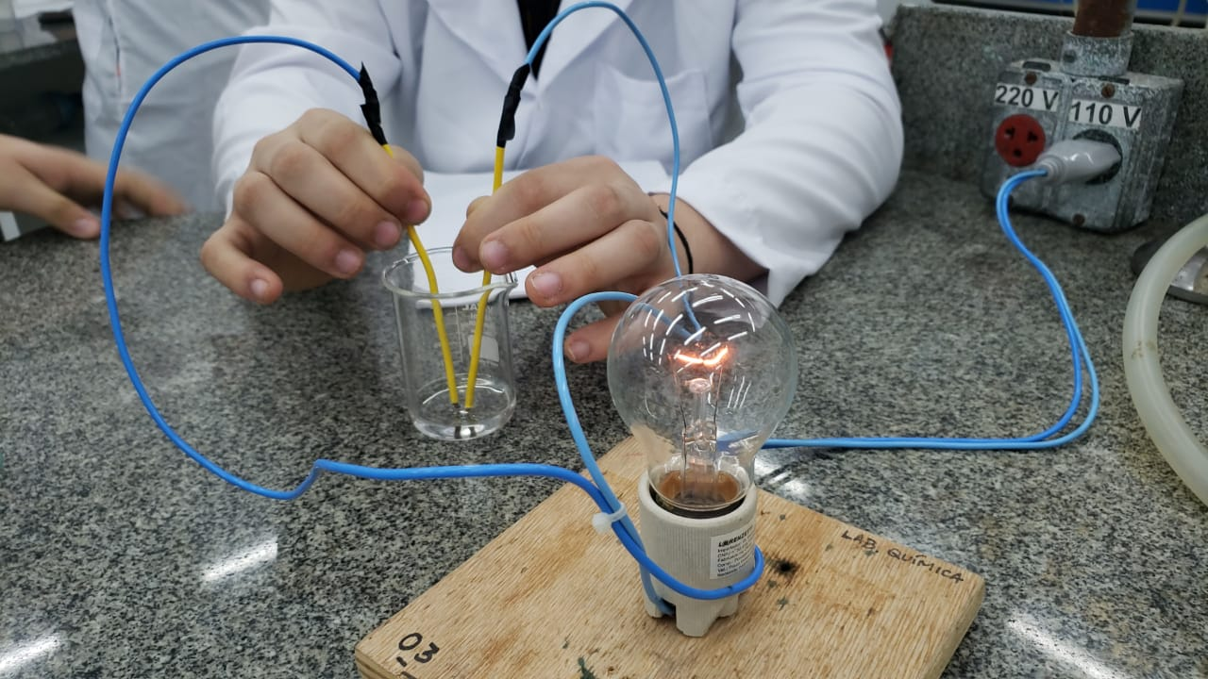

Figura 11 - Lâmpada fraca com solução de ácido acético. Fonte: Próprios autores

# RESULTADOS E DISCUSSÕES

O magnésio, por ser um metal, já possui elétrons livres em sua estrutura, portanto conduz a eletricidade. A água destilada não possui nenhum tipo de íons e, por mais que haja alguns na água da torneira essa concentração é muito baixa, por isso nenhuma delas foi capaz de acender a lâmpada.

O cloreto de sódio é um sal, portanto em estado sólido apresenta estrutura cristalina, sem nenhum tipo de íon livre, porém, quando dissolvido em água este sofre dissociação liberando assim cátions e ânions para conduzir a eletricidade.

A sacarose é um composto molecular, portanto não possui íons para conduzir a eletricidade em seu estado sólido e, mesmo que dissolvida em agua, não sofre ionização, portanto não há criação de íons para que a solução possa ser boa condutora, assim a lâmpada permanece apagada.

Por fim, as duas soluções de ácidos são boas condutoras, porém como o acido clorídrico é um acido forte e o ácido acético é um ácido orgânico, portanto muito fraco, a quantidade de moléculas que sofrem ionização do primeiro é muito maior que do segundo, portanto há muito mais íons livres para conduzir a eletricidade no acido clorídrico, por isso a lâmpada acende com maior intensidade.

A condutividade encontrada para cada solução e substância foi resumida no quadro 1.

Quadro 1 - Condutividade de cada composto observado. Fonte: Autores

|  |  |  |  |
| --- | --- | --- | --- |
| **Substância** | **Condutividade** | | **Intensidade da luz** |
|  | **Sim** | **Não** |  |
| Fita de Magnésio metálica | **X** |  | Forte |
| Água destilada |  | **x** | **---------------** |
| Água de torneira |  | **x** | **---------------** |
| Cloreto de Sódio (NaCl) |  | **x** | **---------------** |
| Solução aquosa de NaCl | **x** |  | Forte |
| Sacarose sólida |  | **x** | **---------------** |
| Solução aquosa de sacarose |  | **x** | **---------------** |
| Solução aquosa de HCl | **x** |  | Forte |
| Solução aquosa de ácido acético | **x** |  | Fraca |

# CONCLUSÃO

O experimento realizado comprova a teoria de Arrhenius. Segundo essa teoria quanto mais íons livres um composto tiver melhor será a condutividade elétrica deste composto. Isso é visível já que a lâmpada acendeu de forma sutil na solução de ácido acético já que nesta há poucos íons para permitir a passagem da corrente.

Este experimento foi de extrema importância para os alunos poderem perceber na prática como ocorre a condução da energia elétrica, informação esta de extrema importância devido à necessidade deste conceito em uma graduação com foco na eletrônica em que conceitos como esses serão abordados o tempo todo.

**REFERÊNCIAS**

BATISTA, Carolina. TEORIADEARRHENIUS**.** Disponível em: <https://www.todamateria.com.br/teoria-arrhenius/>. Acesso em: 26 set.2019.

MAGALHÃES, Luna. DISSOCIAÇÃOIÔNICA**.** Disponível em: <https://www.todamateria.com.br/dissociacao-ionica/>. Acesso em 26 set. 2019

1. BATISTA, Carolina. TEORIADEARRHENIUS**.** Disponível em: <https://www.todamateria.com.br/teoria-arrhenius/>. Acesso em: 26 set.2019.
2. MAGALHÃES, Luna. DISSOCIAÇÃOIÔNICA**.** Disponível em: <https://www.todamateria.com.br/dissociacao-ionica/>. Acesso em 26 set. 2019